Inhoudsopsomming
LES 1: Die taal van vrywilligerswerk

Hierdie woordelys van terme sal jou bekendstel aan sommige woorde wat gebruik word wanneer daar oor gemeenskapsdiens gepraat word. Woorde soos:
Vrywillig: Om vrylik aan te bied om iets te doen of vir 'n organisasie te werk sonder om betaal te word

Gemeenskapsdiens: Vrywillige werk wat bedoel is om mense in 'n spesifieke area te help. Dit is onbetaalde werk wat deur 'n persoon of groep mense verrig word tot voordeel en verbetering van hul gemeenskap sonder enige vorm van vergoeding.
Jy het egter dalk gehoor van gemeenskapsdiens met betrekking tot wettige vonnisoplegging vir die oortreding van die wet: onbetaalde werk wat bedoel is om van maatskaplike nut te wees, wat 'n oortreder moet doen in plaas daarvan om tronk toe te gaan.

Altruïsme: Altruïsme is die beginsel en morele praktyk van besorgdheid oor geluk van ander mense of diere, wat lei tot 'n beter lewenskwaliteit, beide materieel en geestelik. Dit is 'n tradisionele kwaliteit in baie kulture en 'n kernaspek van verskeie godsdienstige tradisies en sekulêre wêreldbeskouings, alhoewel die konsep van "ander" op wie besorgdheid gerig moet word, kan verskil tussen kulture en godsdienste. In 'n uiterste geval kan altruïsme as 'n sinoniem van onbaatsugtigheid gesien word, wat die teenoorgestelde van selfsug is.

Filantropie:
Die begeerte om die welsyn van ander te bevorder, veral uitgedruk deur die ruim skenking van geld vir goeie sake.

Vrywilliger/vrywilligerswerk:
Vrywilligerswerk is 'n vrywillige daad van 'n individu of groep wat vrylik tyd en arbeid gee vir gemeenskapsdiens. Baie vrywilligers is spesifiek opgelei in die gebiede wat hulle werk, soos medisyne, onderwys of noodredding. Ander lewer diens wanneer nodig- soos in reaksie op 'n natuurramp, as 'n persoon wat werk verrig vir liefdadigheids-, humanitêre of burgerlike redes. Vrywilligers kan ook vir 'n openbare agentskap of nie-winsgewende organisasie werk, sonder die verwagting, belofte of ontvangs van enige vergoeding vir hul werk.

Vrywilligerstoerisme: Die term vrywilligertoerisme is 'n kombinasie van die woorde vrywilliger en toerisme. Dit word ook soms na verwys as vrywillige reis of vrywillige vakansie. Vrywilligertoerisme is 'n vorm van toerisme waarin reisigers deelneem aan vrywillige werk, bv. vir 'n liefdadigheidsorganisasie.
Vrywillige toeriste wissel in ouderdom en kom van regoor die wêreld. Die werk wat hulle doen kan verband hou met landbou, gesondheidsorg, onderwys en baie ander gebiede.

Liefdadigheid: Die beoefening van liefdadigheid beteken om vrywillig hulp te gee aan behoeftiges. Dit word gesien as 'n humanitêre daad.

Vrygewigheid: “Die kwaliteit om goeie dinge vrylik en oorvloedig aan ander te gee... Vrygewigheid behels eintlik verskeie vorms: geld, besittings, tyd, aandag, hulp, aanmoediging, emosionele beskikbaarheid, en meer” (Science of Generosity Initiative, 2012).

Aktivis: 'n persoon wat veldtogte voer om politieke of sosiale verandering teweeg te bring.

Aktivisme: die beleid of aksie om kragtige veldtogte te gebruik om politieke of sosiale verandering teweeg te bring.

LES 2: Bydraes van gemeenskapsgebaseerde en nie-winsgewende organisasies.

Watter verskillende tipes NRO's bestaan?

In 1945 het die term "nie-regeringsorganisasie" die eerste keer na die Tweede Wêreldoorlog in die Verenigde Nasies se Handves verskyn. Hierdie tipe organisasies het egter reeds vir baie jare bestaan ​​en gepleit vir sake soos vroueregte en die einde van slawerny. Vandag is daar duisende NRO's regoor die wêreld.

Wat is NRO's ("nie-regeringsorganisasies")?
Vandag, wanneer die meeste mense die term "NRO" hoor, dink hulle aan 'n organisasie wat lewens op een of ander manier verbeter. 'n NRO is 'n nie-winsgewende organisasie wat onafhanklik van enige regering funksioneer, ‘n organisasie wat se doel is om 'n sosiale, politieke of omgewingskwessie aan te spreek. NRO's kan plaaslik, nasionaal en internasionaal gevind word. Wanneer dit plaaslik is, word NRO's aan daardie spesifieke land se wette verbind, maar internasionale NRO's word nie aan internasionale regte verbind nie. Die enigste uitsondering is die Internasionale Komitee van die Rooi Kruis.

Wêreldwyd kan NRO's baie anders lyk, afhangende van die wette van hul land.

Wat doen NRO's?
Na gelang van die tipe, kan NRO's na 'n wye verskeidenheid doelwitte streef. Volgens die Wêreldbank is daar in wese twee tipes NRO's: naamlik operasioneel en voorspraak.
Operasionele NRO's fokus op ontwikkelingsprojekte, terwyl voorspraak-NRO's fokus op die bevordering van sekere sake.

Baie NRO's, veral grotes, kan gelyktydig operasioneel en voorspraak NRO’s wees, alhoewel daar dikwels een gebied is waarop hulle meer fokus. Werksgebiede kan noodverligting, internasionale gesondheidsopvoeding, vroueregte, kinderregte, ekonomiese ontwikkeling, omgewingsvoorspraak, rampvoorbereiding en vele ander insluit.

Sommige van die bekendste NRO's is:
• Gift of the Givers, die grootste NRO van Afrika-oorsprong
• Greenpeace
• Amnesty International
• Mercy Corps
• Dokters Sonder Grense
• Internasionale Reddingskomitee
• Bill & Melinda Gates-stigting

Ander tipes NRO's
Binne die twee kategorieë van operasioneel en voorspraak, kan NRO's selfs verder opgedeel word op grond van hul spesifieke werksareas.
Hier is 'n paar van die hooftipes:

BINGO – ’n “Groot internasionale” NRO, soos die Rooi Kruis. Dit word ook "besigheidsvriendelike"
NRO's genoem
INGO – 'n Internasionale NRO soos Oxfam
ENGO – ’n Omgewings-NRO soos Greenpeace
RINGO – 'n Godsdienstige internasionale NRO, soos Catholic Relief Services.
CSO – 'n Burgerlike organisasie, soos Amnesty International.
GONGO – 'n Regering-georganiseerde organisasie, soos International Union for Conservation of
Nature

Net soos met die twee hoofdefinisies (operasioneel en voorspraak), kan NRO's in meer as een van die bogenoemde kategorieë val.

NRO's kan ook plaaslike GBO's (gemeenskapsgebaseerde organisasies) ondersteun. Sommige GBO's is onafhanklik.
FBO's is geloofsgebaseerde (Faith based) organisasies en doen noodsaaklike liefdadigheidswerk in die naam van 'n bepaalde godsdiens.

Hoe word NRO's befonds?
NRO's word hoofsaaklik befonds deur toelaes, lenings, ledegelde en private skenkings. Hulle kan ook befondsing van regeringsorganisasies kry sonder om hul NRO-status te verloor. Terwyl sommige NRO's van hierdie tipe befondsing afhanklik is, kan regerings nie betrokke wees by besluite of toesig hou oor wat die NRO doen nie.

Waarom maak NRO's saak?
Hoekom is daar so baie NRO's? Namate die wêreld meer geglobaliseer het en tegnologie kommunikasie makliker gemaak het, het meer en meer mense bewus geword van kwessies wat ander raak. Terselfdertyd het mense vertroue verloor in regeringsorganisasies en hul vermoë om in die behoeftes van mense tuis en regoor die wêreld te voorsien. Meer NRO's was 'n natuurlike gevolg.

Nie-regeringsorganisasies (NRO's) het 'n belangrike rol gespeel in die ondersteuning van Suid-Afrika se ontwikkeling – hulle doen dit deur kritieke dienste soos onderwys, gesondheidsorg en vaardighede te lewer aan die stemgeregtigde meerderheid en aan kwesbare mense soos bejaardes, noodlottiges, siekes, vroue, kinders, slagoffers van geweld en ander groepe wat deur sosiale euwels en regteskendings geraak word. NRO's pleit vir regsgebaseerde bestuur, beleide en wette en hou die regering aanspreeklik vir sy wetlike- en ontwikkelingsverantwoordelikhede.

Interessante NRO-inligting t.o.v. Suid-Afrika: Stats SA het berig dat die land 127 000 geregistreerde nie-winsgewende organisasies in 2014 gehad het. Dit bestaan ​​uit organisasies van verskillende groottes en mandate wat oor verskeie domeine in beide die formele en informele ekonomie werk. Vrywillige gemeenskapsgebaseerde organisasies maak 95 persent van die sektor uit, en nie-winsgewende organisasies en trusts die res. Daarbenewens is 'n geraamde 50 000 NWO's ongeregistreer. Onderwys-NWO's maak ongeveer 6 persent van die NRO-sektor uit.
Dit blyk dat NRO's 'n groot positiewe verskil maak.

"Gemeenskappe word nie gebou met vriende, of met groepe wat soortgelyke voorkeure en smake het, of selfs met mense wat van mekaar hou en verstaan nie. Gemeenskappe bestaan uit mense wat voel hulle is deel van iets wat groter is as hulself: 'n gedeelde doel of onderneming het, bv. om 'n onreg reg te stel, of 'n pad te bou, of kinders groot te maak, of eerbaar te lewe, of om 'n god te aanbid. Om ‘n gemeenskap te bou, vereis slegs die vermoë om anders se waarde te sien, om vir hulle om te gee en 'n potensiële vennoot in 'n mens se onderneming te sien."

Belangrik om op te let oor Suzanne Goldsmith se definisie van gemeenskap:
‘n Gemeenskap vereis NIE:
- Dat jy van alle ander mense in jou gemeenskap te hou nie.
- Dat jy alle ander mense hoef te verstaan ​​ om deel van jou gemeenskap te wees nie.
- Dat jy vriende met alle mense hoef te wees vir hulle om deel van jou gemeenskap te wees nie
- Jy hoef nie soortgelyke styl of smaak te hê vir hulle om deel van jou gemeenskap te wees nie

Gemeenskap IS:
- 'n Gedeelde doelwit of onderneming (besighede/projek)
- 'n Doelwit wat gekoppel is aan iets groter as jyself en die res van die gemeenskap
- Sien waarde in ander
- Werk saam met ander in die gedeelde doel of projek

- Vind 'n oorsaak wat aan jou waardes gekoppel is
- Dink na oor die vaardighede wat jy na 'n gedeelde doelwit bring (vaardighede, vermoëns, belangstellings, stokperdjies, hulpbronne, talente)
- Kyk na die gemeenskap – begin naby die huis – identifiseer sosiale euwels en ongeregtighede, omgewingsprobleme of ongeregtighede of waar ander ly
- Pas jou vaardighede (superkragte) by daardie behoefte aan

DIT is gemeenskapsdiens!

[Aangepas en vertaal vanaf: Goldsmith, S. (n.d.). A City Year: On the Streets and in the Neighbourhoods with Twelve Young Community Volunteers]
VERSKILLENDE SOORTE PLIGDRAERS:
As aktiewe en verantwoordelike burgers in 'n demokratiese land, het ons almal verantwoordelik-hede om deel te neem aan vrywilligersaktiwiteite om ons gemeenskappe en ons land te verbeter:
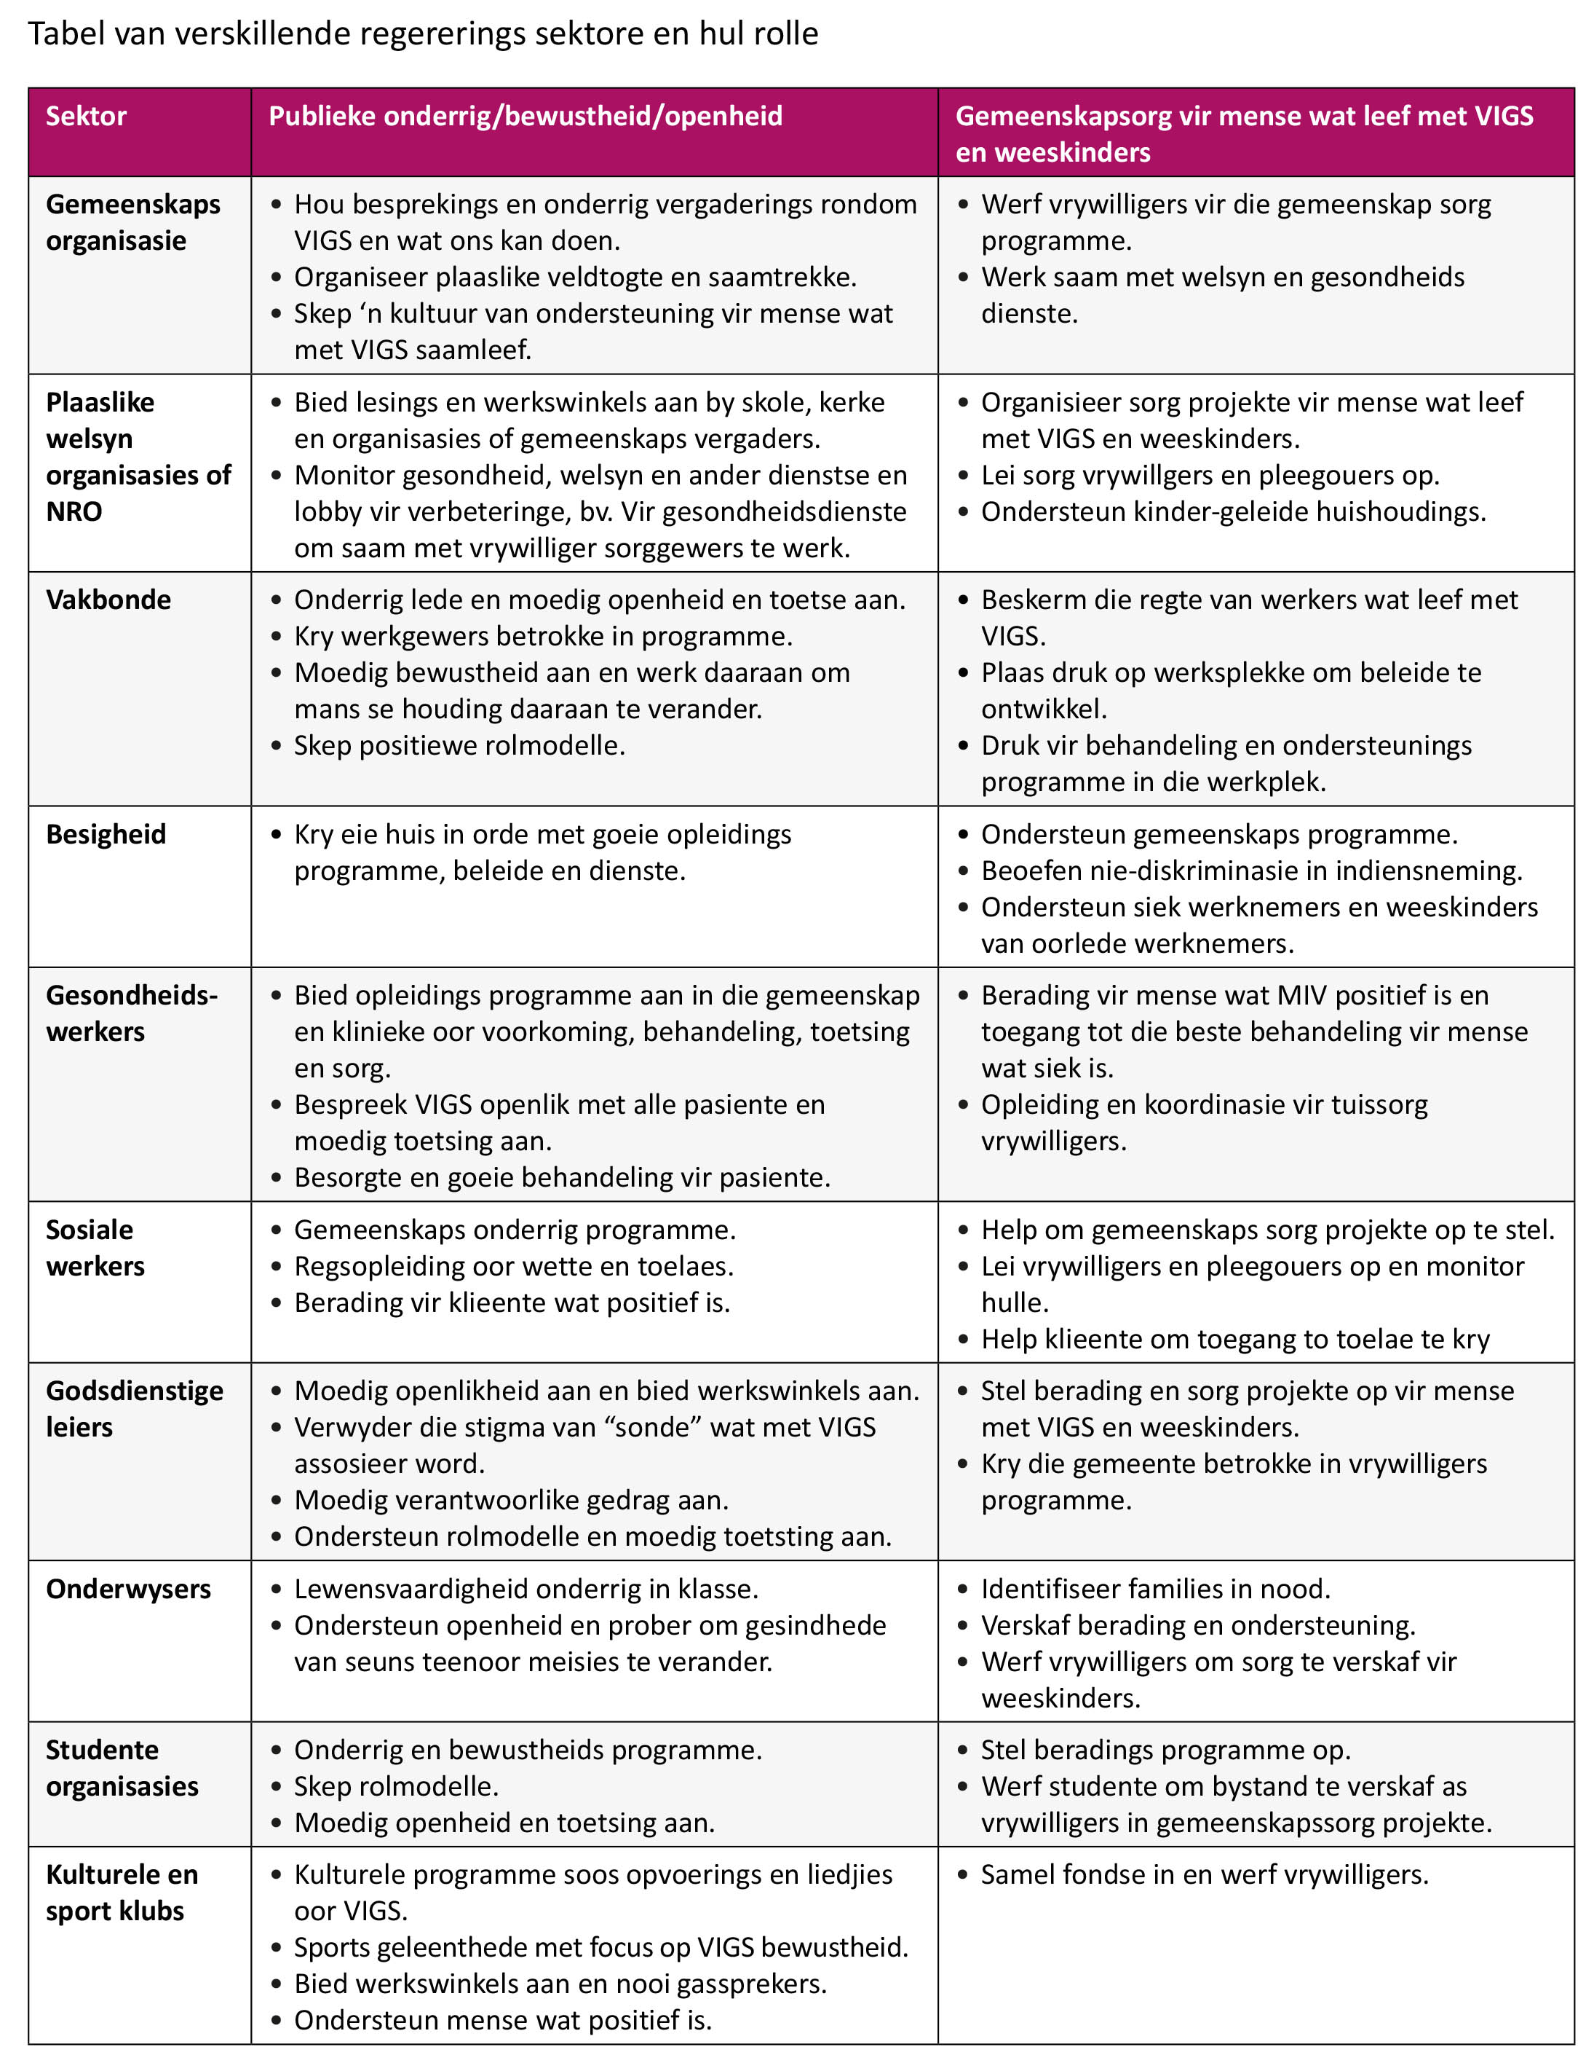
[Aangepas vanaf: www.etu.org.za/toolbox/docs/localgov/municipalities ]
LES 3: Vrywilligersaktiwiteite om minderbevoorregtes, diegene wat met
MIV/VIGS en ander terminale siektes besmet is, te help.
Wat beteken 'terminale siekte'?
'n Siekte of toestand is terminaal wanneer:
- dit kan nie genees word nie en
- dit sal waarskynlik tot iemand se dood lei.
Sommige mense, insluitend gesondheidswerkers, kan verskillende definisies gebruik. Sommige mense verkies om die woorde lewensbeperkende siekte of ongeneeslike siekte te gebruik.
Iemand met 'n terminale siekte kan vir dae, weke, maande of jare leef. Dit hang dikwels af van hul diagnose en enige behandeling wat hulle ondergaan. Dit kan moeilik wees vir gesondheidswerkers om presies te voorspel hoe lank iemand met 'n terminale siekte sal lewe (d.w.s. hul prognose).
Dit kan skokkend of ontstellend wees om 'n terminale diagnose te kry, aangesien mense soms dink die woord 'terminaal' beteken dat hulle binnekort sal sterf. Dit kan ook vir jou 'n bekommernis wees. Dit kan help om te onthou dat geen twee ervarings van 'n terminale siekte dieselfde is nie. Soms sal 'n persoon se toestand geleidelik vererger soos die siekte vorder. Ander mense kan vind dat hulle beter of slegter voel op verskillende stadiums tydens hul siekte – dit is nie altyd 'n reguit pad nie.
Daar is geen vasgestelde lys van siektes wat terminaal is nie.
Voorbeelde van sommige siektes wat terminaal kan wees, sluit in:
  - Gevorderde kanker
  - Demensie (insluitend Alzheimer se siekte)
  - Motorneuronsiekte (MNS)
  - Longsiekte
  - Neurologiese siektes, soos Parkinson's
  - Gevorderde hartsiekte
  - MIV/VIGS
  - Onthou dat hierdie siektes nie altyd terminaal is nie
Ons moet onthou dat die persoon wat met die siekte "besmet" is, versorging en hulp nodig het.
Ander wat lief is vir, saam met, omgee vir en deel is van die gemeenskap van die besmette persoon word "geaffekteer" en het ook behoeftes aan hulp, ondersteuning, inligting, hulpbronne en sorg.
[Verkry en vertaal vanaf: https://www.mariecurie.org.uk/who/terminal-illness-definition Toegangsdatum: 18 Mei 2023]

